|  |
| --- |
|  |

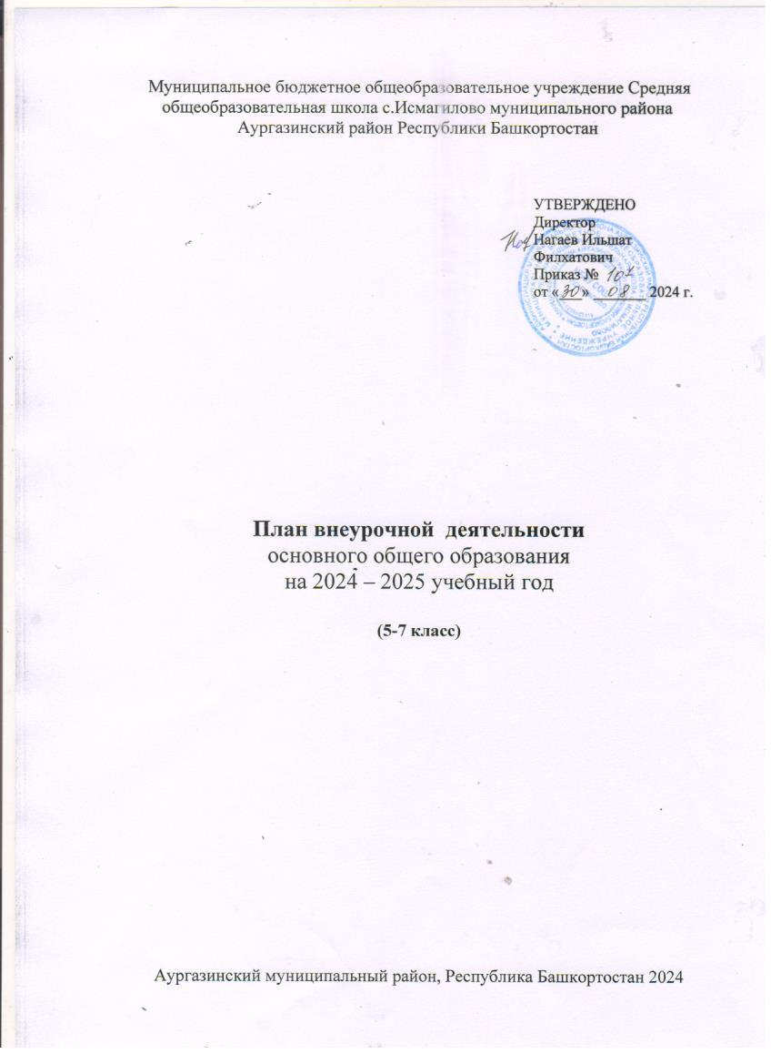

**План внеурочной деятельности МБОУ СОШ** **с. Исмагилово**

* План внеурочной деятельности разработан на основе федеральных и региональных документов:
* Федерального закона от 29.12.2012 г. № 273-ФЗ «Об образовании в Российской Федерации»;
* Закона Республики Башкортостан от 01.07.2013 г. № 696-з «Об образовании в Республике Башкортостан»;
* Приказа Министерства просвещения Российской Федерации от 31.05.2021 г. № 287 «Об утверждении и введении в действие федерального государственного образовательного стандарта основного общего образования»;
* Приказа Министерства образования и науки Российской Федерации от 17.12.2010 г. №1897 «Об утверждении и введении в действие федерального государственного образовательного стандарта основного общего образования»;
* Санитарно-эпидемиологических правил и нормативов СанПиН 2.4.3648-20 "Санитарно-эпидемиологические требования к условиям и организации обучения в общеобразовательных учреждениях" утвержденных постановлением Главного государственного санитарного врача РФ от 28 сентября 2020 г. N28;
* Письмо министерства просвещения Российской Федерации от 15 февраля 2022 года N АЗ-113/03 «О направлении [методических рекомендаций](https://docs.cntd.ru/document/728265281" \l "6560IO)»;
* Письмо министерства образования и науки Республики Башкортостан от 12.07.2022 года №04-05/692 «О направлении [методических рекомендаций](https://docs.cntd.ru/document/728265281" \l "6560IO)»;
* Письмо Минпросвещения России от 17.06.2022 г. № 03-871 «Об организации занятий «Разговоры о важном»;
* Методические рекомендации -<http://skiv.instrao.ru/bank-zadaniy/finansovaya-gramotnost/>;
* Тематика занятий «Разговоры о важном» на 2024-2025 уч. год -[https://edsoo.ru/Vneurochnaya deyatelnost.htm](https://edsoo.ru/Vneurochnaya_deyatelnost.htm);
* Методические рекомендации по формированию функциональной грамотности обучающихся - <http://skiv.instrao.ru/bank-zadaniy/>;
* Методические материалы<https://edsoo.ru/Vneurochnaya_deyatelnost.htm>;
* Устава МБОУ СОШ с. Исмагилово;
* Программы развития МБОУ СОШ с. Исмагилово;
* Основной образовательной программы основного общего образования МБОУ СОШ с. Исмагилово;

**Реализациявнеурочнойдеятельности**

План внеурочной деятельности представляет собой описание целостной системы функционирования МБОУ СОШ с. Исмагилово в сфере внеурочной деятельности и включает в себя:

* внеурочную деятельность по учебным предметам образовательной программы (учебные курсы, учебные модули по выбору обучающихся, родителей (законных представителей) несовершеннолетних обучающихся, в том числе предусматривающие углубленное изучение учебных предметов, с целью удовлетворения различных интересов обучающихся, потребностей в физическом развитии и совершенствовании, а также учитывающие этнокультурные интересы, особые образовательные потребности обучающихся с ОВЗ;
* внеурочную деятельность по формированию функциональной грамотности (читательской, математической, естественно-научной, финансовой) обучающихся (интегрированные курсы, метапредметные кружки, факультативы, научные сообщества, в том числе направленные на реализацию проектной и исследовательской деятельности);
* внеурочную деятельность по развитию личности, ее способностей, удовлетворения образовательных потребностей и интересов, самореализации обучающихся, в том числе одаренных, через организацию социальных практик (в том числе волонтёрство), включая общественно полезную деятельность, профессиональные пробы, развитие глобальных компетенций, формирование предпринимательских навыков, практическую подготовку, использование возможностей организаций дополнительного образования, профессиональных образовательных организаций и социальных партнеров в профессионально-производственном окружении;
* внеурочную деятельность, направленную на реализацию комплекса воспитательных мероприятий на уровне образовательной организации, класса, занятия, в том числе в творческих объединениях по интересам, культурные и социальные практики с учетом историко-культурной и этнической специфики региона, потребностей обучающихся, родителей (законных представителей) несовершеннолетних обучающихся;
* внеурочную деятельность по организации деятельности ученических сообществ (подростковых коллективов), в том числе ученических классов, разновозрастных объединений по интересам, клубов; детских, подростковых и юношеских общественных объединений, организаций и т. д.;
* внеурочную деятельность, направленную на организационное обеспечение учебной деятельности (организационные собрания, взаимодействие с родителями по обеспечению успешной реализации образовательной программы и т. д.);
* внеурочную деятельность, направленную на организацию педагогической поддержки обучающихся (проектирование индивидуальных образовательных маршрутов, работа тьюторов, педагогов-психологов);
* внеурочную деятельность, направленную на обеспечение благополучия обучающихся в пространстве общеобразовательной школы (безопасности жизни и здоровья школьников, безопасных межличностных отношений в учебных группах, профилактики неуспеваемости, профилактики различных рисков, возникающих в процессе взаимодействия школьника с окружающей средой, социальной защиты учащихся).

Для достижения целей и задач внеурочной деятельности используется все многообразие доступных объектов отечественной культуры, в том числе наследие отечественного кинематографа.

Наследие отечественного кинематографа используется как в качестве дидактического материала при реализации курсов внеурочной деятельности, для разработки курсов внеурочной деятельности, посвященной этому виду отечественного искусства.

**Содержание плана внеурочной деятельности**.

Количество часов, выделяемых на внеурочную деятельность, составляет за 5 лет обучения на этапе основной школы не более 1750 часов, в год — не более 350 часов.

Величина недельной образовательной нагрузки (количество занятий), реализуемой через внеурочную деятельность, определяется за пределами количества часов, отведенных на освоение обучающимися учебного плана, но не более 10 часов. Для недопущения перегрузки обучающихся допускается перенос образовательной нагрузки, реализуемой через внеурочную деятельность, на периоды каникул, но не более 1/2 количества часов. Внеурочная деятельность в каникулярное время реализуется в рамках тематических программ (лагерь с дневным пребыванием на базе общеобразовательной организации или на базе загородных детских центров, в походах, поездках и т. д.).

В зависимости от решения педагогического коллектива, родительской общественности, интересов и запросов детей и родителей в МБОУ СОШ с. Исмагилово реализуется модель плана с преобладанием учебно-познавательной деятельности, когда наибольшее внимание уделяется внеурочной деятельности по учебным предметам и организационному обеспечению учебной деятельности.

План внеурочной деятельности является обязательной частью организационного раздела основной образовательной программы, а рабочие программы внеурочной деятельности являются обязательной частью содержательного раздела основной образовательной программы.

В целях реализации плана внеурочной деятельности предусматривается использование ресурсов других организаций (в том числе в сетевой форме), включая организации дополнительного образования, профессиональные образовательные организации, организации культуры, физкультурно-спортивные, детские общественные объединения и иные организации, обладающие необходимыми ресурсами.

Формы внеурочной деятельности предусматривают активность и самостоятельность обучающихся, сочетают индивидуальную и групповую работы, обеспечивают гибкий режим занятий (продолжительность, последовательность), переменный состав обучающихся, проектную и исследовательскую деятельность, экскурсии, походы, деловые игры и пр.

При реализации внеурочной деятельности формируются различные учебные группы из обучающихся разных классов в пределах одного уровня образования, группы из числа обучающихся одного класса.

**Содержательное наполнение внеурочной деятельности**

**Внеурочная деятельность** в соответствии с требованиями ФГОС ООО организуется по следующим направлениям развития личности: информационно­-просветительские занятия патриотической, нравственной и экологической направленности», занятия по формированию функциональной грамотности обучающихся, занятия, направленные на удовлетворение профориентацион­ных интересов и потребностей обучающихся, занятия, связанные с реализацией особых интеллектуальных и социокультурных потребностей обучающихся, занятия, направленные на удовлетворение интересов и потребностей обучающихся в творческом и физическом развитии, помощь в самореализации, раскрытии и развитии способностей и талантов.

Организация занятий по этим направлениям является неотъемлемой частью образовательной деятельности. Содержание данных занятий формируется с учетом пожеланий обучающихся и их родителей (законных представителей) и осуществляется посредством различных форм организации, отличных от урочной системы обучения за счет внутренних ресурсов МБОУ СОШ с. Исмагилово.

С целью реализации принципа формирования единого образовательного пространства на уровне основного общего образования, часы внеурочной деятельности используются через реализацию модели плана с преобладанием следующего вида деятельности: *учебно-познавательной деятельности*, когда наибольшее внимание уделяется внеурочной деятельности по учебным предметам и формированию функциональной грамотности.

**План внеурочной деятельности**

**основного общего образования на 2024-2025 учебный год.**

|  |  |  |  |  |  |
| --- | --- | --- | --- | --- | --- |
| **Направление внеурочной деятельности** | **Наименование программы** | **Количество часов в неделю в 6-9 классах** | | | |
| **Классы** | | **5** | **6** | **7** | |
| Информационно­-просветительские занятия патриотической, нравственной и экологической направленности «Разговоры о важном» | «Разговоры о важном» | 1 | 1 | 1 |  |
| Занятия по формированию функциональной грамотности обучающихся | «Математическая грамотность» | 0,5 |  | 0,5 |  |
| «Читательская грамотность» | 0,5 |  | 0,5 |  |
| Социальное направление | «Россия мои горизонты» |  | 1 |  | 1 |
| Занятия, направленные на удовлетворение интересов и потребностей обучающихся в творческом и физическом развитии, помощь в самореализации, раскрытии и развитии способностей и талантов | «Музыка и мы» | 0,5 | 0,5 |  |  |
| «Мир изобразительного искусства» | 0,5 | 0,5 |  |  |
| **Итого** | | **3** | **3** | **3** | |

|  |
| --- |
|  |

**Формы организации внеурочной деятельности**

− познавательные игры, викторины, конкурсы;

− беседы;

− праздники с элементами творческого проектирования;

− конкурсы рисунков, поделок, рассказов, сочинений;

− предметные недели;

− олимпиады;

− экскурсии;

− интеллектуальные соревнования;

− поисковые и научные занятия с элементами проектной деятельности;

− общественно- полезные практики;

− другие формы.

Для реализации Плана внеурочной деятельности используются следующие виды внеурочной деятельности в соответствии с государственным стандартом:

− игровая деятельность;

− познавательная деятельность;

− проблемно-ценностное общение;

− художественное творчество;

− социальное творчество;

− спортивно-оздоровительная деятельность;

− краеведческая деятельность.

|  |
| --- |
|  |

**Оценивание результатов курсов внеурочной деятельности**

Для организации внеурочной деятельности МБОУ СОШ с. Исмагилово самостоятельно разрабатывает и утверждает рабочие программы курсов внеурочной деятельности. Реализация курсов внеурочной деятельности проводится без бального оценивания результатов освоения курса. Оценивание происходит по итогам периода обучения (четверть, учебный год) и реализуется через проведение творческих вечеров, постановку спектаклей, организацию тематических мероприятий и выставок, а также работу с портфолио обучающегося, что позволяет выявить индивидуальные творческие способности ребенка, ведет к повышению самооценки ученика, максимальному раскрытию индивидуальных возможностей дальнейшего творческого роста.